Svar på innkommet brev
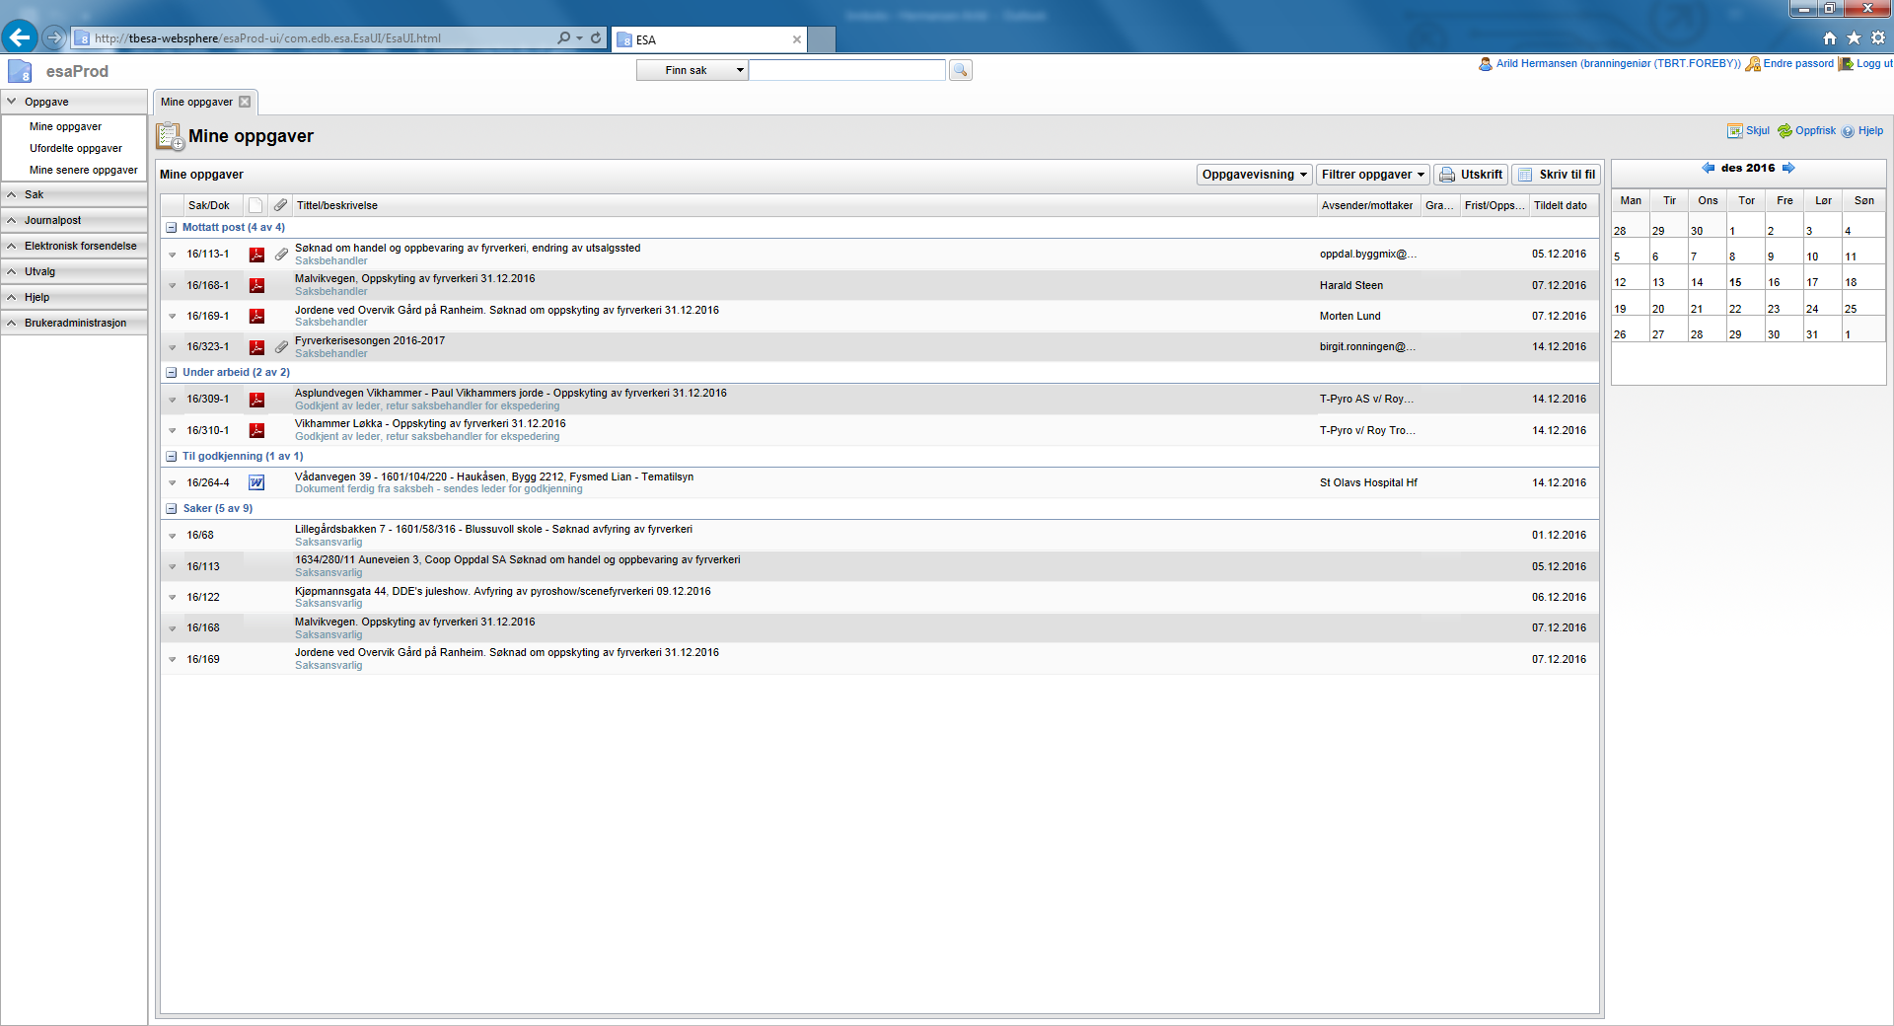
Dobbeklikk

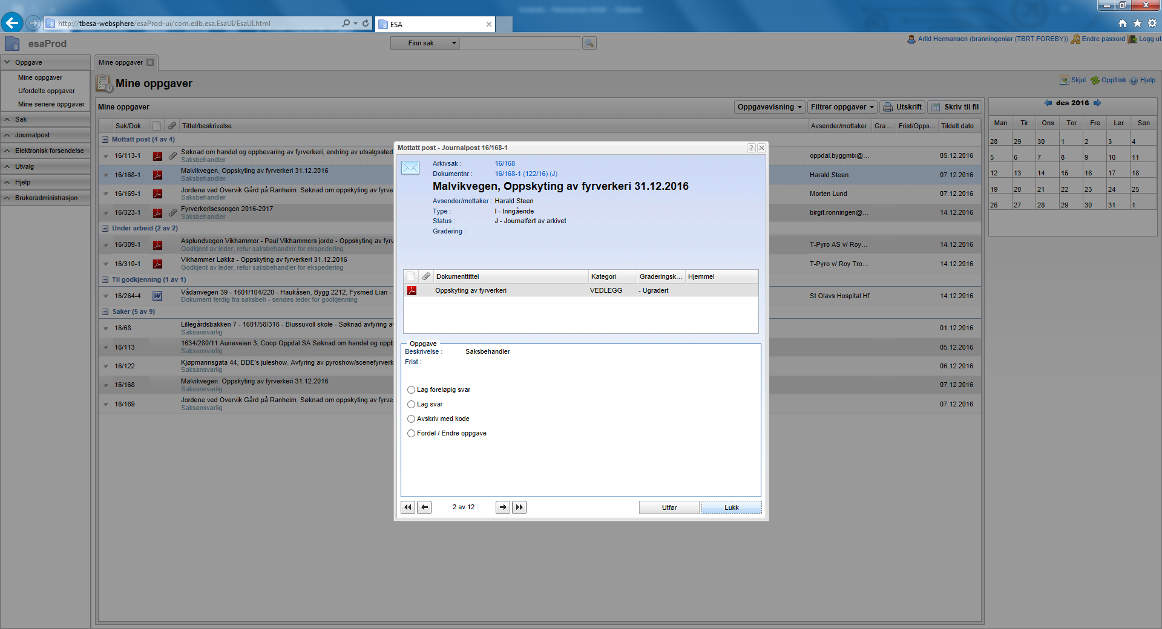
Trykk
Marker

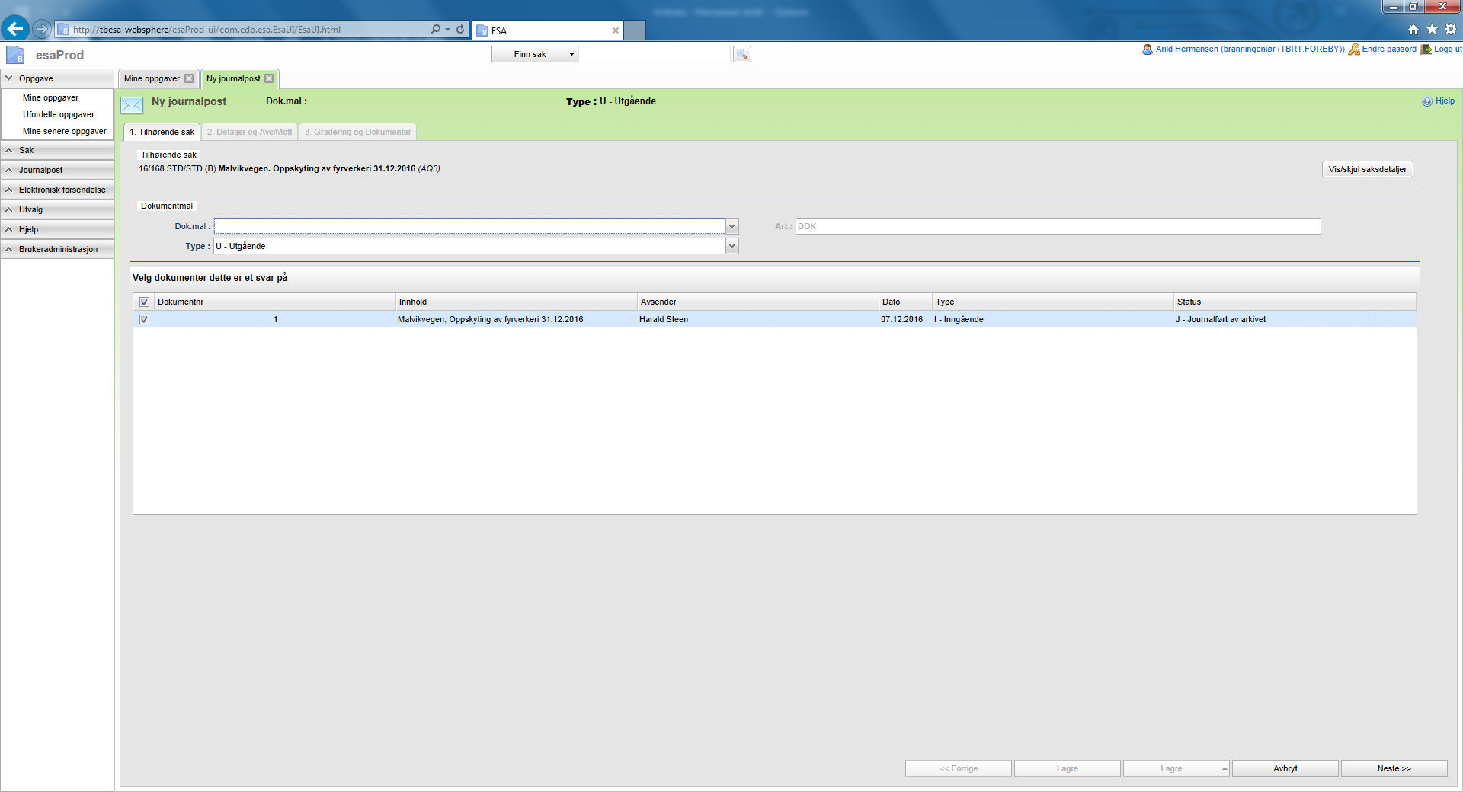
Velg U
Velg mal
Velg neste

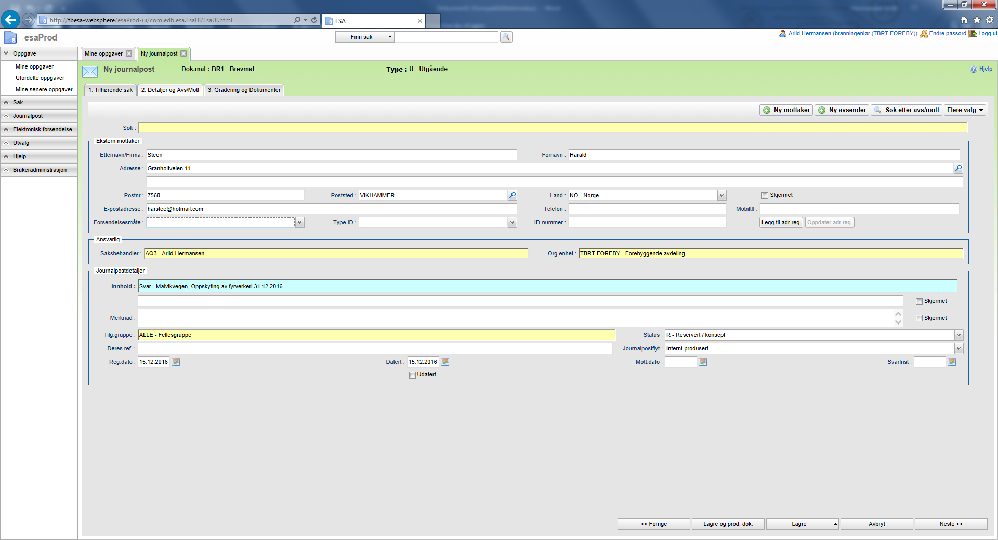
Trykk
Lag overskrift på brevet
Velg forsendelsesmåte

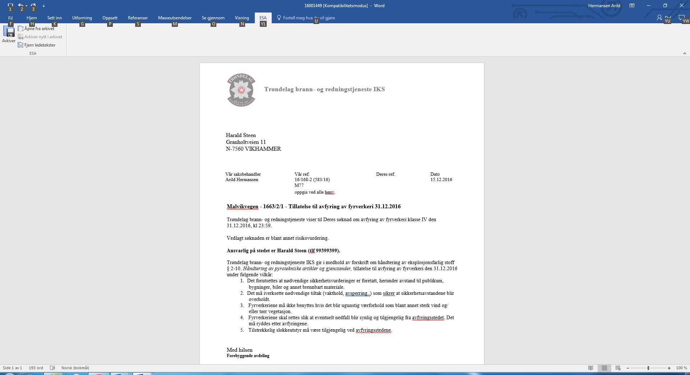
Når brevet er ferdig: Trykk

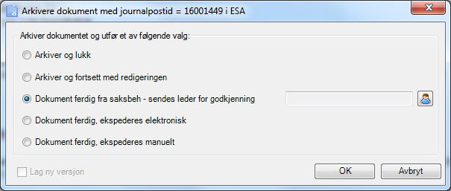
Velg godkjenner

